MANUAL DE PROCEDIMIENTOS DE COMUNICACIONES




NIT. 822.006.560-2

Elaboró: COORDINADOR SGI | Revisó: GERENCIA | Aprobó: GERENCIA
Firma: | Firma: | Firma:
Fecha: 12/01/2021 | Fecha: 18/02/2021 | Fecha: 18/02/2021

CONTENIDO

1. OBJETIVO 3
2. RESPONSABLES 3
3. GENERALIDADES 3
4. ACTIVIDADES A EJECUTAR EN EL CARGO 3
4.1 INSPECCION DIARIA CENTRAL DE RADIO 3
4.2 INFORMES DIARIOS A GERENCIA 4
4.3 VERIFICAR PLANILLA DE ASISTENCIA 5
4.4 AFILIACIONES 6
4.4.1 Afiliaciones a Voz 6
4.4.2 Afiliaciones a Satelital 9
4.4.3 Afiliación hk´s VIP 13
4.5 CAPACITACIÓN HK´S NUEVOS 14
4.6 CAMBIO DE PLACAS 15
4.6.1 Cambio de Placas Hk´s de Voz 15
4.6.2 Cambio de placas Hk´s Satelital 16
4.7 GESTION DE CARTERA 16
4.8 ELIMINACION HK DEL SISTEMA 18
4.8.1 Eliminación del vehículo del sistema GHOST 19
4.8.2 Eliminación del sistema InfoTaxi 19
4.9 INDUCCION A CAJA 19
4.10 INDUCCION A GHOST 20
4.11 RELACION DE HK´S DISPONIBLES 22
4.12 CANCELACION DE SATELITAL 23
4.13 REPORTE DE SIMCARES 23
4.14 MANEJO DE ACTAS 25
4.15 INFORME MENSUAL DE GESTION 26
5. REGISTROS 27
6. CONTROL DE CAMBIOS 28
7. ANEXOS 29

OBJETIVO

El presente manual tiene como objetivo establecer todos los procedimientos que ejecuta el Asistente de Comunicaciones, con respecto a la atención del cliente y así facilitar la labor de cualquier persona que llegue a ocupar el cargo.

RESPONSABLES

- La Gerencia: Es responsable de hacer entrega del presente manual a quien crea conveniente.

- Asistente de Comunicaciones: Aplicar el presente manual y en caso de requerir un cambio en los procesos, este deberá ser informado y aprobado por Gerencia.

GENERALIDADES

En caso de que la persona que se encuentra ocupando este cargo, este incapacitada o salga a vacaciones, deberá hacer entrega del mismo a quien haga sus veces de Asistente de Comunicaciones y así mismo deberá redactar el acta de entrega de puesto de trabajo, describiendo cualquier tipo de novedad o pendientes.

ACTIVIDADES A EJECUTAR EN EL CARGO

INSPECCION DIARIA CENTRAL DE RADIO

La primera actividad con la que inicia el día es con la inspección a la Central de Radio utilizando el formato CT-OPE-FM01, el cual se encuentra en la Unidad de Disco D (E)/AUTOCAB/ MIS DOCUMENTOS/CENTRAL DE RADIO/TABLA DE INSPECCION., verificando que el personal cuente con los implementos necesarios para el desarrollo de sus labores, adicionalmente:

- Revisión de radio teléfonos, portadoras y servidor:

Si al diligenciar la tabla de inspección se evidencia que los radio teléfonos, portadoras o el servidor no estén funcionando correctamente, se pasara la Novedad en el formato CT-RRHH-FM24 Reporte de novedades a Gerencia para su respectiva revisión y plan de acción y así misma ejecución eficaz del mismo.

- Revisión del Whatsapp empresarial:

Adicionalmente se verificará que los Computadores, celulares y el software con el cual funciona el Whatsapp empresarial esté funcionando, en caso de falla reportar inmediatamente a Gerencia para su respectivo plan de acción.

En caso de alguna falla del whatsapp Bot, se debe reportar tanto a la Gerencia como Autocab 0313441443 (horario oficina) – 3164689927 (horario de 5:00pm 8:00am solo emergencias) para solución del mismo.

INFORMES DIARIOS A GERENCIA

Diariamente se envían los siguientes reportes a Gerencia vía whatsapp a primera hora del dia una vez se culmina la inspección a la central de radio:

- Reporte diario de servicios Villavicencio:

La cantidad de servicios se sacan por el sistema GHOST ubicándose inicialmente en RESERVAS / LETRA S / ESTABLECE FECHA Y HORA / NOMBRE DEL OPERADOR / SELECCIONA COMPLETADOS-CANCELADOS (el reporte se realiza individualmente) QUE SE ENCUENTRA EN LA PARTE INFERIOR DE LA PANTALLA / OK.

una vez se saca la relación por cada operador de turno, se diligencia el cuadro RELACION SERVICIOS DIARIOS VILLAVICENCIO 2021 (ANEXO A); se envía vía whatsapp a Gerencia.

- Reporte diario de servicios por Whatsapp-Bot

La cantidad de servicios se sacan por el sistema GHOST ubicándose inicialmente en RESERVAS / LETRA S / ESTABLECE FECHA Y HORA / INSERTA LA LETRA W EN EL CUADRO ATRIBUTO / SELECCIONA COMPLETADOS-CANCELADOS (el reporte se realiza individualmente) QUE SE ENCUENTRA EN LA PARTE INFERIOR DE LA PANTALLA / OK.

Una vez se saca la relación, se diligencia el FORMATO SERVICIOS DIARIOS WHATSAPP BOT (ANEXO B); se envía via whatsapp a Gerencia.

- Reporte servicios diarios de granada

La cantidad de servicios se sacan por el sistema GHOST ubicándose inicialmente en RESERVAS / LETRA S / ESTABLECE FECHA Y HORA / COMPAÑIA/ SELECCIONA GRANADA COMPLETADOS-CANCELADOS-DESPACHADOS (el reporte se realiza individualmente) QUE SE ENCUENTRA EN LA PARTE INFERIOR DE LA PANTALLA / OK.
Una vez se saca la relación, se diligencia el FORMATO RELACION DIARIA SERVICIOS GRANADA (ANEXO C); se envía vía whatsapp a Gerencia.

- Reporte de sanciones diarias

Una vez se culmina la inspección en la central de radio, se toman los libros de cada frecuencia y se verifican las sanciones aplicadas durante el día anterior y se relacionan en el formato SANCIONES DISCIPLINARIAS CT-OPE-FM03; se envía vía whatsapp a Gerencia

En el horario de 3:00pm a 5:00pm se realiza atención a los hk´s citados a descargos por algún PQR o Sanción.

- Reporte de novedades

Se verifica en los libros de cada frecuencia las novedades que surgieron durante el día anterior con respecto a los CT´S diligenciando el formato SEGUIMIENTO COMERCIAL Y/O NOVEDADES CT-COM-FM04 y se reporta vía whatsapp a Gerencia.

- Gestión comercial de servicios cancelados en Villavicencio

Con el reporte del ítem a del presente punto, se relacionan los servicios cancelados en el formato SERVICIOS CANCELADOS (ANEXO D) y se inicia con la gestión comercial con estos usuarios vía telefónica y reporta en dicho formato lo mencionado por el usuario y se reporta esta gestión a Gerencia vía whatsapp.

- Revisión servicios CT´S

Diariamente la central de radio genera la relación de servicios solicitados por los CT´S, dejándolos registrados en el formato CT-COM-FM17 RELACIÓN SERVICIOS SOLICITADOS CT´S, la asistente de comunicaciones revisa que si se esté ejecutando esta tarea y cuando se evidencia una baja notoria de servicios se debe reportar a Gerencia para tomar acciones.

VERIFICAR PLANILLA DE ASISTENCIA

Verificar que los Radio Operadores firmen la planilla de Asistencia teniendo en cuenta el formato CT-OPE-FM04.

AFILIACIONES

Nota: para las afiliaciones tanto a Datos como VIP es requisito indispensable que el Hk cuente con código QR.

Las Afiliaciones se dividen en dos: Afiliación a Voz y Afiliación a Satelital.

Afiliaciones a Voz

Son los usuarios que solicitan el servicio de comunicaciones por medio de Radio teléfono al cual se le debe asignar un código (HK)

Los requisitos para afiliar a un HK nuevo se encuentran establecidos en el formato CT-OPE-FM07, y este debe ser anexado a los documentos anteriores y firmado por la persona que elabora la afiliación.

Las afiliaciones a voz se realizan así:

Del 01 al 20 de cada mes por un valor de $ 35.000
Del 21 al 25 de cada mes por un valor de $ 20.000

El procedimiento para realizar la afiliación a voz es el siguiente:

N° | ACTIVIDAD | DESCRIPCION | RESPONSABLE
 | INICIO | INICIO
1 | Recepción de documentos | Se solicitan y verifican los documentos del vehículo (Tarjeta de Operación, SOAT y Tarjeta de Propiedad), Copia de la cédula y licencia de conducción del tomador del servicio, fotocopias y originales. | Asistente de Comunicaciones
2 | 1  Verificación de HK´S disponibles | Se verifica en el libro de los hk´s disponibles que se encuentra en la barra, los # de hk´s disponibles para que el nuevo afiliado elija | Asistente de Comunicaciones
N° | ACTIVIDAD | DESCRIPCION | RESPONSABLE
3 | Diligenciamiento de formatos internos  1 | El Asistente de Comunicaciones diligencia los siguientes formatos con el fin de legalizar la afiliación:  - Afiliación a radio CT-OPE-FM26, el cual contiene los datos básicos del afiliado, vehículos y condiciones del mismo.  Nota: Si el vehículo contiene los atributos para pertenecer al grupo VIP se realiza un chequeo al vehículo utilizando el formato CT-OPE-FM23Formato de registro para servicio VIP y hace firmar al afiliado los requisitos y deberes que se encuentran en el formato CT-OPE-FM26 en la parte inferior.  - Contrato de afiliación a voz formato CT-OPE-FM06, explicando al conductor su contenido para su respectiva firma y aceptación del servicio. | Asistente de Comunicaciones
4 | 2  Ingreso al sistema caja | Una vez asignado el número de Hk, el Asistente de Comunicaciones ingresa los datos al sistema caja y crea cartera para su respectivo pago.  El procedimiento para ingresar el vehículo al sistema y generar cartera se encuentra en el presente manual. | Asistente de Comunicaciones
N° | ACTIVIDAD | DESCRIPCION | RESPONSABLE
5 | 2  Pagos. | Se cancela en la caja $35.000 o $30.000 (Si el vehículo es afiliado a la empresa TransCeluTaxi), el nuevo Hk cancelara el emblema del vidrio trasero del vehículo por un costo de $10.000. | Asistente de Comunicaciones
6 | Ingreso al sistema GHOST | Una vez efectuado el pago se ingresan los datos al sistema de GHOST creando el vehículo y el conductor.  El procedimiento para ingresar el vehículo al sistema se encuentra en el presente manual. | Asistente de Comunicaciones
7 | Identificación | Se realiza la revisión visual de emblemas, laterales y número de HK. | Asistente de Comunicaciones
8 | Verificación de requisitos | El Asistente de Comunicaciones diligencia el formato Solicitud de Servicio de Radio Nuevo CT-OPE-FM07 verificando el cumplimiento de los requisitos, firmando como responsable de ejecutar la afiliación.  De igual manera hace entrega de las claves Q y normas disciplinarias. | Asistente de Comunicaciones
9 | 3  Remisión a laboratorio | Se le hace entrega al conductor de la orden de laboratorio CT-OPE-FM08 para que se dirijan con la misma al proveedor ya asignado, con el fin de frecuenciar el radio teléfono.  Una vez ya programado el radio, el Hk se reporta con la central para dar inicio a las labores. | Asistente de Comunicaciones
N° | ACTIVIDAD | DESCRIPCION | RESPONSABLE
10 | 3  Inclusión base de datos | El Asistente de Comunicaciones registra la afiliación en los formatos CT-OPE-FM09 Afiliaciones a Voz, esto con el fin de incluirlo en el informe mensual de gestión. | Asistente de Comunicaciones
11 | Reporte a Sub Gerencia | El Asistente de Comunicaciones entrega a Sub Gerencia el paquete de afiliación con todos sus soportes para su respectiva validación y aprobación. | Asistente de Comunicaciones
12 | Archivo | Al finalizar la revisión por parte de Sub Gerencia, el Asistente de Comunicaciones archivara la afiliación en las AZ´s correspondientes en el área de archivo. | Asistente de Comunicaciones
 | Finaliza | Fin

Afiliaciones a Satelital

Son los usuarios que solicitan el servicio de comunicaciones por medio de la aplicación al cual se le debe asignar un código (HK).

Los requisitos para afiliar a un HK nuevo se encuentran establecidos en el formato CT-OPE-FM10, y este debe ser anexado a los documentos anteriores y firmado por la persona que elabora la afiliación.

Nota: Las afiliaciones a satelital solo se deben realizar el día siguiente de pago (6) de cada mes.

El procedimiento para realizar la afiliación a satelital es el siguiente:

N° | ACTIVIDAD | DESCRIPCION | RESPONSABLE
 | INICIO | INICIO
1 | Recepción de documentos | Se solicitan y verifican los documentos del vehículo (Tarjeta de Operación, SOAT y Tarjeta de Propiedad), cédula y licencia de conducción del tomador del servicio, fotocopias, originales. | Asistente de Comunicaciones
2 | Verificación de HK´S disponibles | Se verifica en el libro de los hk´s disponibles que se encuentra en la barra, los # de hk´s disponibles para que el nuevo afiliado elija | Asistente de Comunicaciones
3 | 1  Diligenciamiento documentos | El asistente de Comunicaciones diligencia los siguientes formatos con el fin de legalizar la afiliación:  - Afiliación a satelital CT-OPE-FM11, el cual contiene los datos básicos del afiliado, vehículos y condiciones del mismo.  Nota: Si el vehículo contiene los atributos para pertenecer al grupo VIP se realiza un chequeo al vehículo utilizando el formato CT-OPE-FM23 Formato de registro para servicio VIP  Informa al cliente sobre las condiciones y contenido de la afiliación como autorización consulta reporte a centrales de información, requisitos y deberes del afiliado, compromiso de pago y acuerdo de confidencialidad CT-OPE-FM14 dejando firma y huella en cada uno de los componentes. | Asistente de Comunicaciones
N° | ACTIVIDAD | DESCRIPCION | RESPONSABLE
4 | Ingreso al sistema caja  1 | Una vez asignado el número de Hk, el Asistente de Comunicaciones ingresa los datos al sistema InfoTaxi y crea cartera para su respectivo pago.  El procedimiento para ingresar el vehículo al sistema y generar cartera se encuentra en el presente manual. | Asistente de Comunicaciones
5 | Pagos. | Se cancela en la caja $70.000 (Si posee datos propios) o $ 110.000 (Si adquiere la Simcard, cabe aclarar que inicialmente se cobra $ 40.000 de la Simcard lo que corresponde a los $ 30.000 de los datos como tal y $ 10.000 de la Simcard, estos últimos se pagaran solo la primera vez).  Nota: En el caso de adquirir Simcard se diligencia el acta de entrega de Simcard CT-OPE-FM15. | Asistente de Comunicaciones
6 | Ingreso al sistema GHOST | Una vez efectuado el pago se ingresan los datos al sistema de GHOST creando el vehículo y el conductor.  El procedimiento para ingresar el vehículo al sistema se encuentra en el presente manual. | Asistente de Comunicaciones
7 | Descargar la aplicación  2 | El Asistente de Comunicaciones procede a descargar la aplicación al equipo que va a ser utilizado y se le activa con el código que asigna AUTOCAB. | Asistente de Comunicaciones
N° | ACTIVIDAD | DESCRIPCION | RESPONSABLE
8 | 2  Identificación | Se realiza la revisión visual de emblemas, laterales y número de HK. | Asistente de Comunicaciones
9 | Verificación de requisitos | El Asistente de Comunicaciones diligencia el formato Requisitos para solicitud servicio de satelital CT-OPE-FM10 verificando el cumplimiento de los requisitos, firmando como responsable de ejecutar la afiliación.  Para dejar QAP al afiliado, el HK debe asistir a la capacitación del manejo de la aplicación. | Asistente de Comunicaciones
10 | Inclusión base de datos | El Asistente de Comunicaciones registra la afiliación en el formato CT-OPE-FM25 Afiliaciones a Satelital, esto con el fin de incluirlo en el informe mensual de gestión. | Asistente de Comunicaciones
11 | Reporte a Sub Gerencia | El Asistente de Comunicaciones entrega a Sub Gerencia el paquete de afiliación con todos sus soportes para su respectiva validación y aprobación. | Asistente de Comunicaciones
12 | Archivo | Al finalizar la revisión por parte de Sub Gerencia, el Asistente de Comunicaciones archivara la afiliación en las AZ´s correspondientes en el área de archivo. | Asistente de Comunicaciones
 | Finaliza | Fin

Afiliación hk´s VIP

El presente procedimiento aplica solo para hk´s antiguos que no cuenten con el atributo y que por x o y razón su vehículo fue adecuado para pertenecer al grupo de los VIP. El procedimiento es el siguiente:

NOTA 1: Cuando se va a realizar la inclusión del hk con este atributo, no se le solicita documentación nuevamente si no se hace firmar el formato estipulado en el manual.

¿Qué se considera para Celutaxi ser HK VIP?
Un vehículo de servicio público Taxi que se considere VIP debe estar compuesto por las siguientes características:

Excelente condiciones físicas del Vehículo
- Pintura
- Latonería
- Llantas
- Cojinería
- Tapicería
- Emblemas
- Ambiente Interno

Excelente condiciones del conductor.
- Presentación personal
- Identificación Visible (tarjeta de control)
- Bilingüe (valor agregado)
- Certificado Servicio al Cliente

Atributos de los vehículos
- Aire acondicionado en buen estado (obligatorio)
- Pagos electrónicos (Código QR; Datafono) (obligatorio)
- Porta bicicleta
- Baúl
- Otros (Compresor; Cables de inicio)

Los vehículos afiliados a Celutaxi City SAS que deseen pertenecer al grupo VIP deben cumplir con los requisitos descritos y pasar la revisión física por parte del personal de Celutaxi.

Una vez validado los requisitos y dando el visto bueno se procede a realizar la afiliación a VIP, diligenciando los siguientes formatos:

N° | ACTIVIDAD | DESCRIPCION | RESPONSABLE
 | INICIO | INICIO
1 | Recepción de documentos | Se verifican los documentos del vehículo (Tarjeta de Operación, SOAT, Tarjeta de Propiedad, Tecno mecánica, seguros RCC y RCE), documentos del conductor (cédula de ciudadanía, licencia de conducción) originales. | Asistente de Comunicaciones
2 | Diligenciamiento de documentos | El Asistente de Comunicaciones diligencia el formato de registro para servicio VIP CT-OPE-FM23 de la siguiente manera:  Pagina 1: Datos del vehículo, servicios con la empresa, atributos con los que cuenta el vehículo, datos personales de conductores.  - Pagina 2: Inspección física del vehículo.  En las dos páginas se registran las firmas correspondientes. También se diligencia el formato CT-OPE-FM14 Acta de compromiso y acuerdo de confidencialidad. | Asistente de Comunicaciones
3 | 1  Ingreso al sistema GHOST | El Asistente de Comunicaciones ingresa el atributo de VIP al sistema GHOST, siguiendo la ruta:  GHOST/ADMINISTRADOR/VEHICULOS/ Se busca el hk/ EDITAR/Donde dice Frecuencia y atributos se activa la casilla VIP/OK. | Asistente de Comunicaciones
4 | 1  Verificación de requisitos | El Asistente de Comunicaciones diligencia el formato Requisitos Taxi VIP CT-OPE-FM16 verificando el cumplimiento de los requisitos, firmando como responsable de ejecutar la afiliación. | Asistente de Comunicaciones
5 | Archivo | Al finalizar la afiliación se registra el vehículo en el formato CT-OPE-FM24 Relación taxis VIP. | Asistente de Comunicaciones
 | Finaliza | Fin

CAPACITACIÓN HK´S NUEVOS

Los días 6 de cada mes que se realizan las afiliaciones, se programa para la jornada de la tarde capacitación a los HK´S nuevos de datos, en la capacitación se tiene en cuenta los siguientes temas:

- Presentación personal y servicio al cliente.
- Manejo de la aplicación.
- Socialización de la documentación a firmar por parte del afiliado, haciendo énfasis en las responsabilidades y deberes que tienen como afiliados.
- Normas disciplinarias.
- Mensajería (video)

Para la realización de la misma, se hace uso de material de apoyo el cual se encuentra ubicado en C:\Users\COMUNICACIONES\Desktop\PROCEDIMIENTOS TICS 2020 OK

CAMBIO DE PLACAS

Nota: Estos cambios de placas se realizan durante el transcurso del mes a excepción de los días 4, 5 y 6.

Cambio de Placas Hk´s de Voz

Es cuando el Afiliado cambia de Vehículo y los Radio Teléfonos son propiedad del mismo y se realiza el siguiente procedimiento:

N° | ACTIVIDAD | DESCRIPCION | RESPONSABLE
 | INICIO | INICIO
1 | Recepción de documentos | Se solicitan y verifican los documentos del vehículo (Tarjeta de Operación, SOAT y Tarjeta de Propiedad), cédula del tomador del servicio, fotocopias y originales. | Asistente de Comunicaciones
2 | Pago | El afiliado cancela en caja el valor de $10.000 que equivale al cambio de placas y presenta al Asistente de Comunicaciones el recibo para continuar con el proceso. | Afiliado.
3 | Afiliación | Continúa con el procedimiento 4.5.1 Afiliaciones a voz del presente procedimiento desde el paso 3. | Asistente de Comunicaciones
 | Finaliza | Fin

Cambio de placas Hk´s Satelital

Es cuando el Afiliado cambia de Vehículo y el Satelital son propiedad del mismo. Para lo cual se realiza el siguiente procedimiento:

N° | ACTIVIDAD | DESCRIPCION | RESPONSABLE
 | INICIO | INICIO
1 | Recepción de documentos | Se solicitan y verifican los documentos del vehículo (Tarjeta de Operación, SOAT y Tarjeta de Propiedad), cédula del tomador del servicio, fotocopias, originales y autorización del propietario. | Asistente de Comunicaciones
2 | Pago | El afiliado cancela en caja el valor de $10.000 que equivale al cambio de placas y presenta al Asistente de Comunicaciones el recibo para continuar con el proceso. | Afiliado.
3 | Afiliación | Continúa con el procedimiento 4.5.2 Afiliaciones a satelital del presente procedimiento desde el paso 3. | Asistente de Comunicaciones
 | Finaliza | Fin

GESTION DE CARTERA

Esta Gestión se realiza por vía telefónica con el afiliado; con el fin de evitar la deserción de los Afiliados de igual manera se hace la recuperación de Cartera. El procedimiento para la gestión de cartera es el siguiente:
1
N° | ACTIVIDAD | DESCRIPCION | RESPONSABLE
 | INICIO | INICIO
1 | Relación de hk´s que no han realizado pago | El día 6 o siguiente día de pago el área de caja diligencia los siguientes formatos, en los cuales se registran los hk´s que no han cancelado frecuencia del mes en curso:  CT-OPE-FM19 Cartera de hk satelital, diligenciando las casillas con el # del hk, si tiene hk de voz colocar el #, la placa, valor a cancelar (teniendo en cuenta que el valor varía para los hk´s que tienen Simcard de la empresa).  CT-OPE-FM20 Cartera de hk frecuencia, diligenciando las casillas con el # del hk, la placa y la última fecha de pago.  Una vez diligenciado, pasara la información al Asistente de Comunicaciones. | Auxiliar de Tesorería y caja.
2 | Registro de números telefónicos | El Asistente de Comunicaciones diligenciara en los formatos mencionados anteriormente los números telefónicos de los hk´s reportados por el área de caja. | Asistente de Comunicaciones.
3 | 1  Comunicación con el afiliado | El Asistente de Comunicaciones vía telefónica se comunica con cada uno de los hk´s realizando una serie de preguntas que determina la causal por la cual no ha cancelado y de esta manera poder motivarlo para que continúe disfrutando de nuestros servicios. | Asistente de Comunicaciones
N° | ACTIVIDAD | DESCRIPCION | RESPONSABLE
4 | Informe de hk´s eliminados  1 | Los hk´s que deciden no continuar con el servicio, se registran en el formato CT-OPE-FM21 Informe HK eliminados de voz y CT-OPE-FM22 Informe HK eliminados de datos. | Asistente de Comunicaciones
5 | Eliminación de hk´s del sistema | El día 6 o siguiente día de pago, teniendo en cuenta el informe anterior de hk´s eliminados, Sub Gerencia y/o persona delegada elimina los mismos en el sistema de GHOST e InfoTaxi. | Sub Gerencia y/o persona delegada
6 | Identificación | El Asistente de Comunicaciones diligencia las casillas de fecha de eliminación de GHOST y Caja que se encuentra en los formatos mencionados en el paso #1 del presente procedimiento, culminando así con el proceso y guardando dichos documentos para incluirlos en el informe mensual de gestión. | Asistente de Comunicaciones
 | Finaliza | Fin

ELIMINACION HK DEL SISTEMA

Este procedimiento se realiza cuando el Afiliado no Cancela Frecuencia o se Retira Voluntariamente.

Eliminación del vehículo del sistema GHOST

- HK´S de Voz y Satelital:

Los pasos en el sistema son los siguientes:

ADMINISTRADOR/VEHICULO/se ubica en el HK quedando seleccionado y se da clic en cancelar en la parte superior de la pantalla y se marca aceptar. Salimos del pantallazo, luego nos dirigismo de nuevo ADMINISTRADOR/CONDUCTOR, se ubica el HK quedando seleccionado Conductor y se da clic en cancelar en la parte superior de la pantalla y se marca aceptar. Salimos del pantallazo con ESC.

- Eliminación de la licencia del sistema GHOST

ADMINISTRADOR/CODIGOS DE ACTIVACION se ubica en el HK quedando seleccionado y se da clic en cancelar en la parte superior de la pantalla y se marca aceptar.

Eliminación del sistema InfoTaxi

Esta eliminación la realiza directamente Subgerencia y/o persona delegada por la misma de acuerdo a los permisos concedidos en el sistema por cada usuario.

INDUCCION A CAJA

Actividades que se realizan en el sistema de INFOTAXI (Para crear un usuario nuevo la comunicación se realiza con el Ingeniero Rafael Bastos al # de celular 320-2917556, con autorización de Gerencia). A continuación se relacionan las rutas en el sistema para cada una de las actividades:

- Como Ingresar un vehículo Nuevo:

Consulta Vehículo/digita placa/nuevo/ingresa datos general, documentos, seguros, Propietario, conductor/guardar.

- Como Ingresar una Afiliación de Voz:

Esta se digita después de crear el vehículo nuevo: /consultar móviles/asignar móvil/buscar/cerrar pantalla/sale una ventana donde se ingresa los datos de Radio Teléfono y se ingresa la frecuencia el cual el HK quedo.

- Como ingresar una Afiliación de Satelital:

Esta se digita después de crear el vehículo nuevo/consultar móviles/asignar móvil/buscar/cerrar pantalla/sale una ventana donde se ingresa los datos de Celular y se ingresa como satelital con o sin Simcard.
- Realizar recibos de Pago:

se ingresa a caja y se escoge caja 2 CELU/entrar/aceptar/se digita placa o HK/buscar/cerrar la ventana de dialogo de anotaciones/se cierra control de anotaciones/quedamos en la pantalla de consulta de cartera; se selecciona el concepto a cancelar y hacer click en pagar/abre ventana de recibo de caja y para grabar e imprimir se selecciona F11, y se selecciona la impresora a la cual se va a imprimir/por último se toma el Kardex correspondiente al HK que están cancelando y se llena con la fecha, No. R.C., Valor cancelado.

INDUCCION A GHOST

Actividades que se realizan en el sistema de GHOST (Para crear un usuario nuevo la comunicación se realiza con el Ingeniero de Autocab al # 3441443 Bogotá, con autorización de Gerencia). A continuación se relacionan las rutas en el sistema para cada una de las actividades:

- Ingresar un vehículo:

/Administrador/Vehículos/Nuevo y aparece la siguiente imagen donde se diligencia los datos como aparece en el pie de la imagen.

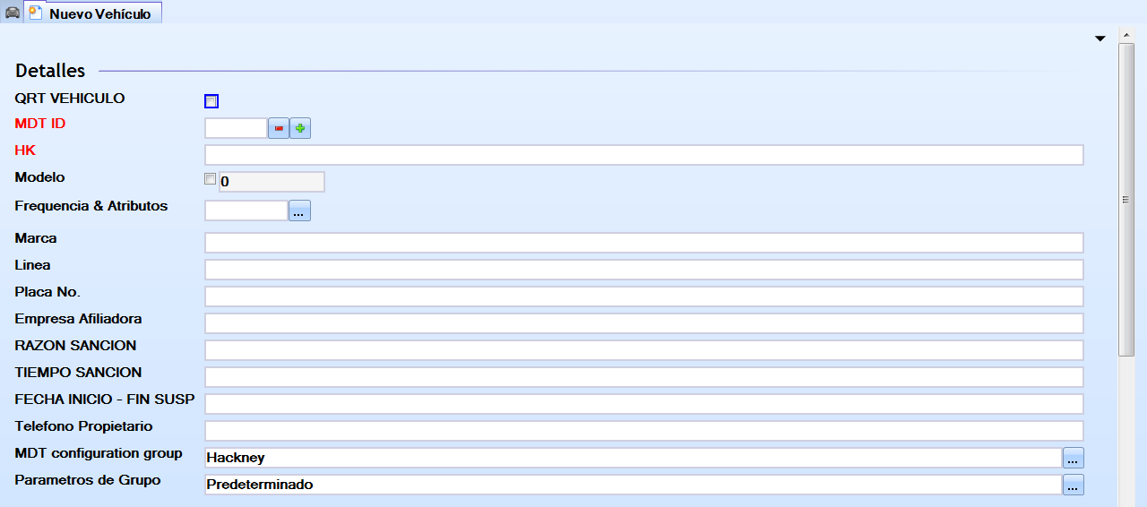

MDT ID: número de HK
HK: Coloca el Numero de HK asignado
Modelo: Modelo del carro
Frecuencia & Atributos: se escribe el número de frecuencia que quedo
Voz: FC1 Datos: FC1 y FC3
Marca: se escribe la marca del vehículo
Línea: la que indique la tarjeta de propiedad
Placa: la que indique la tarjeta de propiedad

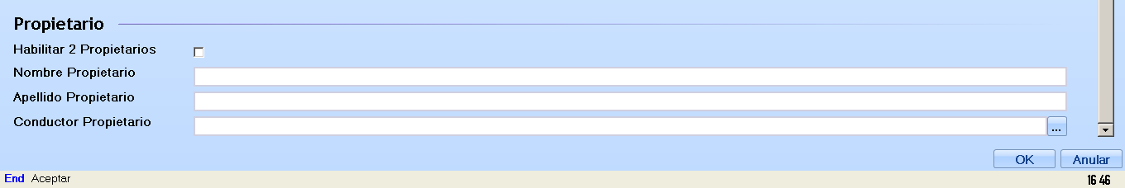

Esta información se llena con los datos de la Tarjeta de Propiedad; finalizando con OK.
- Ingresar el conductor:

Administrador/Conductores/conductores/ y aparece la siguiente imagen donde se diligencia los datos como aparece en el pie de la imagen.

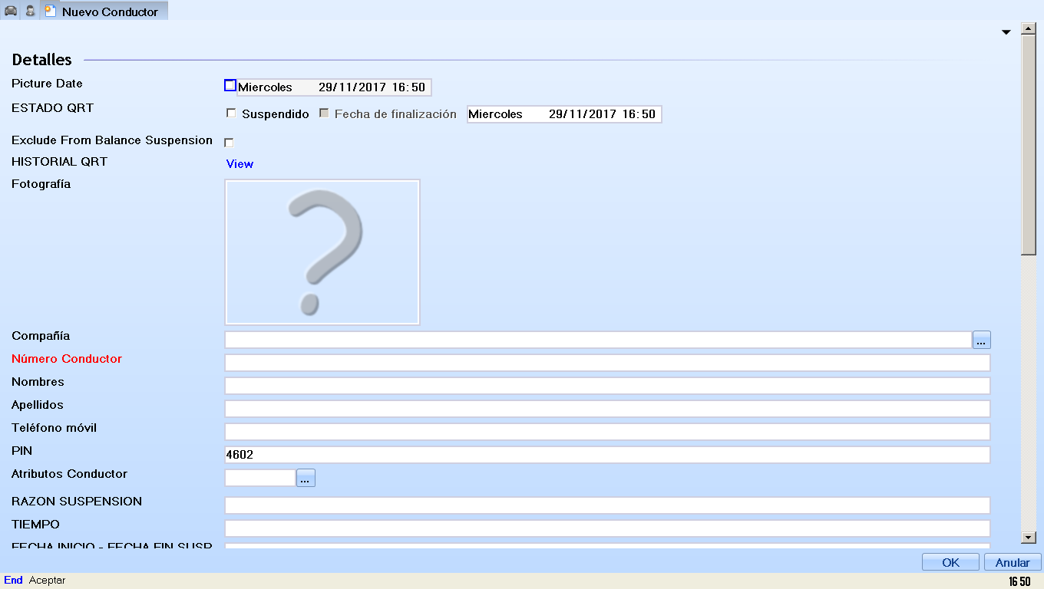

Compañía: Empresa Afiladora Comunicaciones – CELUTAXI
Número de Conductor: Numero de HK
Nombre: Nombre del conductor dejando al inicio la letra C
Apellido: Nombre del propietario dejando al inicio la letra P
Teléfono Móvil: Numero de Celular del Conductor y Propietario dejando al inicio de cada número la letra C o P

- Bloquear vehículo:

Administrador/Vehículos/ y aparece la siguiente imagen, donde se diligencian los datos como aparece en el pie de la imagen.

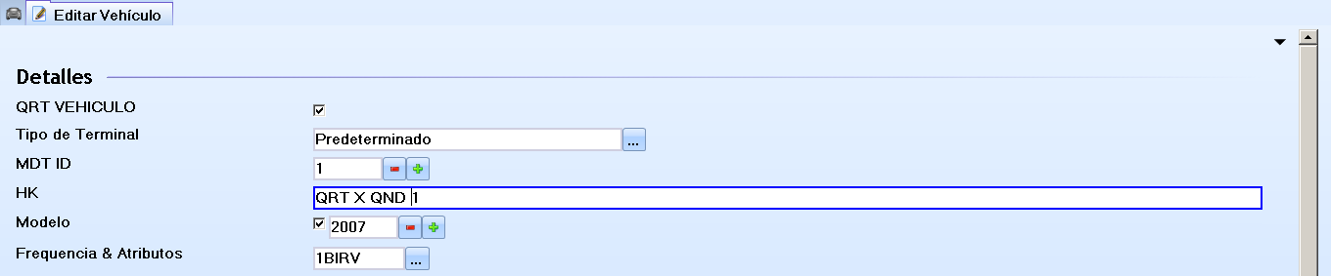

QRT VEHICULO: se debe seleccionar el cuadrito
HK: Se debe escribir el concepto por el cual se Bloquea y se coloca el Numero de HK
QRT X QND: Pago
Oficina: Cuando se citan a Oficina

- Desbloquear vehículo:

Administrador/Vehículos/ y aparece la siguiente imagen, donde se diligencian los datos como aparece en el pie de la imagen.

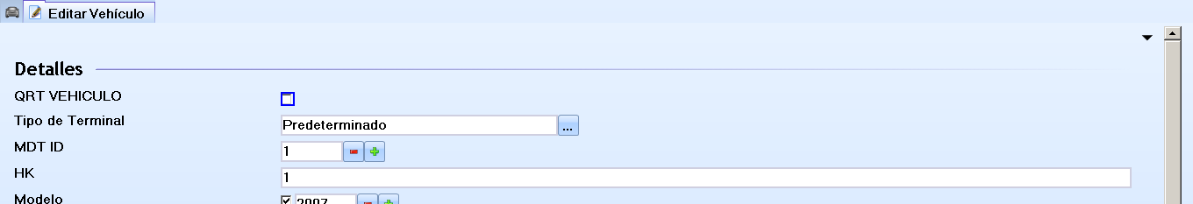

QRT VEHICULO: Se debe des seleccionar QRT Vehículo y se desactiva la casilla
HK: Se debe dejar solo el HK; quitando el motivo del bloqueo

RELACION DE HK´S DISPONIBLES

Cuando el afiliado se acerca a la Empresa para hacer el proceso de afiliación, se le presenta la AZ donde podrá ver el número de HK disponible, con el fin de que el nuevo afiliado escoja su número deseado; este reporte se debe actualizar los 07 de cada mes.

El afiliado puede escoger el número de HK por Voz; ya que en el satelital se va suministrando el número por consecutivo, llenando los espacios de los que se encuentran Libres.

La ruta en el sistema para descargar los # de hk´s disponibles es la siguiente:

Se ingresa a GOSTH/ADMINISTRADOR/VEHICULOS/EXPORTAR DATOS DE LA VISTA ACTUAL/se escoge la ruta para guardar el archivo provisional/OK

Cuando ya hemos transportado el archivo, se trabaja sobre el mismo, eliminando las columnas y dejamos solo la columna que dice Vehículo (Es el mismo de HK) y placa, se verifica los # que no aparecen en el listado dando por entendido que esos son los hk´s disponibles, se diseña el formato siempre dejando claro los hk´s disponibles por cada una de las frecuencias, se imprime y se archiva en la carpeta ubicada en la barra.

CANCELACION DE SATELITAL

Surge cuando un hk se acerca a la oficina solicitando la cancelación de la licencia ya que no continúa con el servicio.

El Asistente de Comunicaciones solicita al afiliado una carta donde deje estipulada la cancelación del servicio, pasa a Sub Gerencia la misma con el objetivo de eliminar el Hk del programa InfoTaxi y GHOST.

REPORTE DE SIMCARES

En el equipo de TIC´S se encuentra la relación de las simcares tanto de Movistar como de Claro, en la siguiente ruta E: Autocab/mis documentos/2.satelital/movistar

Teniendo en cuenta el paso #4 del procedimiento # 4.7 del presente manual donde se redacta el Informe de HK eliminados de datos, se realiza el reporte de la Simcard, a quienes la hayan obtenido por parte de la empresa.

Este reporte se puede hacer en caso de pérdida o por no pago como se indica anteriormente, siguiendo los siguientes pasos:

- Movistar se reporta por la línea de celular 317 405 1841
  - Marca *600
    - Se comunica con el operador donde le solicitaran los datos de la persona autorizada la cual es la Dra. Marcela Téllez, y se informa sobre la línea que se desea reportar (El # de la línea aparece en la relación teniendo en cuenta el hk).
      - Al finalizar el reporte, se informa al operador la persona la cual está autorizada para reclamar la sim nueva en la oficina principal de Claro.

Para cancelación de SIM CARD MOVISTAR:

- Se redacta oficio dirigido a movistar, describiendo la línea y referencia de la misma, esa carta va firmada por la Dra. Marcela Tellez.
- Se envía oficio al correo electrónico movistarclientescorp……
- Ellos envían respuesta, confirmando cancelación de la línea.
- Se imprime la respuesta y se archiva todo el proceso en la carpeta que dice Movistar que se encuentra en la oficina de Gerencia MTV.

Para cancelación de SIM CARD CLARO:

- Se redacta oficio dirigido a CLARO, describiendo la línea y referencia de la misma, esa carta va firmada por la Dra. Marcela Téllez.
- Se envía por el portal de CLARO:
  - GOOGLE
  - Portal de claro que se encuentra predeterminada.

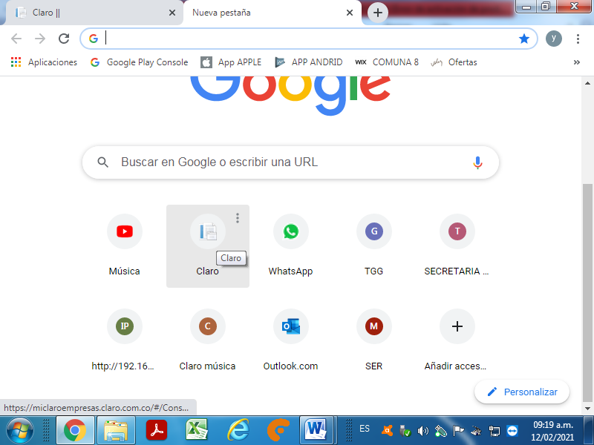

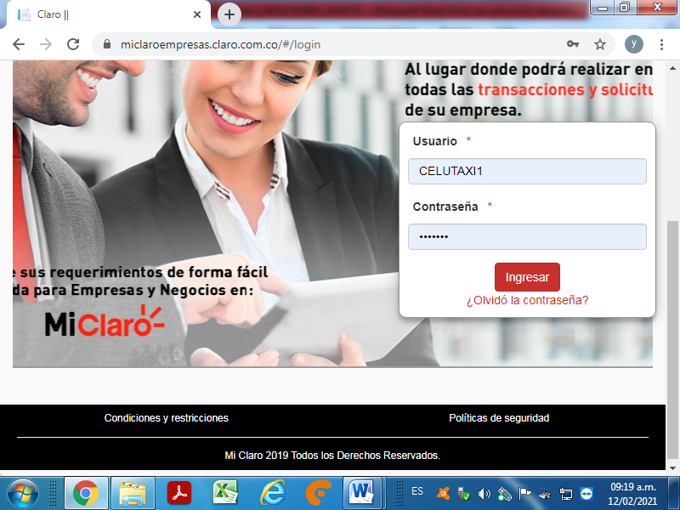

  - Se imprime la respuesta y se archiva todo el proceso en la carpeta que dice Claro que se encuentra en la oficina de Gerencia MTV.

MANEJO DE ACTAS

En el área de comunicaciones se manejan actas como:

- Actas HK - Resoluciones
- Actas de Cts.
- Actas Central de Radio
- Actas VIP – Resoluciones
- Actas WhatsApp

- ACTAS HK – RESOLUCIONES: En este ITEM encontramos las resoluciones de Sanciones de los HK, Que se hace necesario dictar medidas contra las faltas que cometen los conductores, y afiliados de la Empresa a Comunicaciones. Este formato se ubica en EQUIPO/DATOS (E)/AUTOCAB/MIS DOCUMENTOS/RESOLUCIONES/.

- ACTAS DE Cts.: En este ITEM encontramos las diferentes actas que se manejan en los CTS (Puntos de abordaje), como por ejemplo Actas de Entrega de Obsequio, Acta de entrega de Radio y los diferentes Actas que se manejan en el puesto y las encuentra en la siguiente ruta: EQUIPO/DATOS (E)/AUTOCAB/MIS DOCUMENTOS/CENTRAL DE RADIO. NOTA: En archivo se encuentran las carpetas con cada uno de CTs con sus actas de entrega y retiro.

- ACTAS CENTRAL DE RADIO: En este ITEM encontramos las diferentes Actas que se manejan en la Central de Radio en la siguiente Ruta EQUIPO/DATOS (E)/AUTOCAB/MIS DOCUMENTOS/ACTAS.

- ACTAS VIP – RESOLUCIONES: En este ITEM encontramos las diferentes Actas, Resoluciones de las Reuniones que se hacen con los Conductores de los Grupos VIP y la ruta es la siguiente EQUIPO/DATOS (E)/AUTOCAB/MIS DOCUMENTOS/TRANSFORMACION/TAXI VIP

- ACTAS WHATSAPP – RESOLUCIONES: En este ITEM encontramos las diferentes Actas, Resoluciones, Acta de compromiso y acuerdo de confidencialidad, citaciones de los HK que están incluidos en los Grupos Ilegales de Whatsapp; la ruta es EQUIPO/ DATOS (E)/AUTOCAB/MIS DOCUMENTOS/TRANSFORMACION/WHASTSAPP.

INFORME MENSUAL DE GESTION

Mensualmente en el informe de gestión se anexan los siguientes requisitos, adicional del modelo del informe:

- Gestión de cartera
- Informe gestión de cartera (C:\Users\COMUNICACIONES\Documents\4.INFORMES MENSUAL\INFORME 2021)
- Relación de hk´s afiliados a voz y datos
- Relación de hk´s eliminados a voz y datos
- Relación diaria de servicios de Granada
- Relación diaria de servicios Whatsapp-Bot
- Registro de asistencia de capacitaciones
- Reporte de estados de móviles
- Informe de granada (C:\Users\COMUNICACIONES\Documents\4.INFORMES MENSUAL\INFORME 2021)

Esta documentación es entregada a la Coordinación del Sistema de Gestión los primeros 3 días de cada mes.

VERIFICACIÓN ENERGIA ELECTRICA DENTRO DE CENTRAL RADIO

A diario se debe revisar el comportamiento de la energía y los equipos dentro de central radio que estén operando de la mejor manera; puesto si se identifica fallas en relación de la energía, la organización cuenta con una PLANTA ELECTRICA para su reconexión y se pueda continuar labores, hasta que se reestablezca la energía eléctrica.

Aspecto para tener en cuenta:

- Inspeccionar los funcionamientos de los equipos en su totalidad dentro de la central de radio.
- Asegurar el suministro de combustible de la Planta Eléctrica.
- Asegurar extensiones y cables de alimentación de la planta eléctrica.
- Socializar a los operadores, la existencia de la Planta Eléctrica de la empresa en caso de un caso fortuito en jornada de la noche.

REGISTROS

CODIGO | NOMBRE DEL DOCUMENTO | UBICACION
CT-OPE-FM01 | Inspección central de radio | AZ – Inspecciones
CT-OPE-FM02 | Normas disciplinarias para los hk´s | Usuario.
CT-OPE-FM03 | Sanciones por normas disciplinarias | Digital / PC  Comunicaciones
CT-OPE-FM04 | Planilla control de asistencia CR | Contabilidad.
CT-OPE-FM05 | Turnos de asistencia CR | Contabilidad.
CT-OPE-FM06 | Contrato afiliación a voz | AZ - Afiliaciones
CT-OPE-FM07 | Requisitos para solicitud servicio de radio | AZ - Afiliaciones
CT-OPE-FM08 | Orden de laboratorio | Laboratorios
CT-OPE-FM09 | Afiliaciones a voz | AZ / Carpeta afiliaciones
CT-OPE-FM10 | Requisitos solicitud servicio satelital | AZ / Carpeta afiliaciones
CT-OPE-FM11 | Afiliación a satelital | AZ / Carpeta afiliaciones
CT-OPE-FM14 | Acta de compromiso y acuerdo de confidencialidad | AZ / Carpeta afiliaciones
CT-OPE-FM15 | Acta de entrega de Simcard | AZ – Sim cares
CT-OPE-FM25 | Afiliados a satelital | AZ - Informes
CT-OPE-FM23 | Registro servicio VIP | AZ - Vip
CT-OPE-FM16 | Requisitos taxi VIP | AZ - Vip
CT-OPE-FM24 | Relación taxis VIP | Digital / PC  Comunicaciones
CT-OPE-FM17 | Solicitud de cambio de placa HK de voz | AZ - Informes
CT-OPE-FM18 | Solicitud cambio placa satelital
CT-OPE-FM19 | Cartera de hk satelital | AZ - Informes
CT-OPE-FM20 | Cartera de hk frecuencia | AZ - Informes
CT-OPE-FM21 | Informe hk eliminados de voz | AZ - Informes
CT-OPE-FM22 | Informe hk eliminados de datos | AZ - Informes

CONTROL DE CAMBIOS

VERSIÓN | FECHA DE IMPLEMENTACIÓN Y/O REVISIÓN | RESULTADO DE LA REVISIÓN O CAMBIOS | JUSTIFICACIÓN
V01 | 26/09/2018 | Creación del documento | Implementación del Sistema de Gestión de Calidad ISO 9001:2015
V02 | 01/06/2019 | Inclusión del formato CT-OPE-FM02 Normas disciplinarias para los hk´s. | Codificación del anexo A. Por orden de Gerencia.
V03 | 29/06/2019 | Se elimina la solicitud del propietario en el procedimiento de afiliación a satelital punto 4.5.2 paso 1. | Los días 6 o 7 de cada mes se eliminan las licencias de los hk´s que no han cancelado, lo cual no genera cartera para el próximo mes.
V04 | 10/09/2019 | Se ajusta el paso 3 de los procedimientos pertenecientes a los ítems 4.5.1 Afiliaciones a voz y 4.5.2 Afiliaciones a satelital.  Se ajusta el ítem 4.5.3 Afiliación hk VIP aclarando en qué casos aplica.  En general se realiza ajuste al documento por cambios también en el sistema GHOST. | Se incluye en las afiliaciones a voz y satelital el atributo a VIP, con el fin de optimizar procesos y reducir el consumo de papel.  Actualizaciones del sistema GHOST.
V05 | 31/01/2020 | En el ítem 4.5.1 se estipulan los días de afiliación a Voz.  Inclusión de la capacitación para los afiliados nuevos a satelital en el ítem 4.5.2 actividad #9.  En el ítem 4.5.2 se estipulan los días únicos de afiliación a satelital. | Re estructuración del proceso de comunicaciones.
V06 | 12/01/2021 | Re estructuración general del manual | Inclusión de actividades.

ANEXOS

Anexo A. Relación servicios diarios Villavicencio.
Anexo B. Servicios diarios WhatsApp-Bot.
Anexo C. Relación diaria servicios granada.
Anexo D. Servicios cancelados
Anexo E. Claves Q

